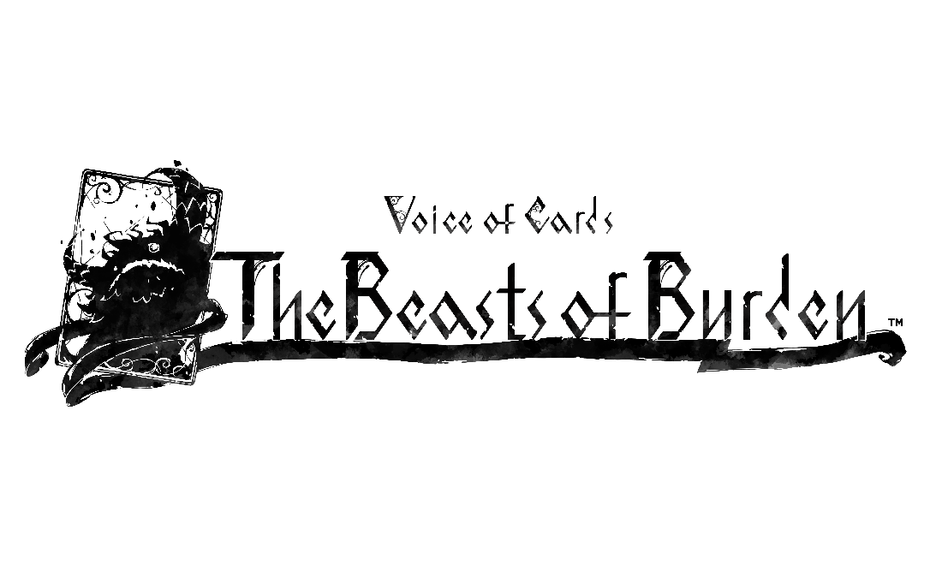

VOICE OF CARDS: THE BEASTS OF BURDEN ERSCHEINT AM 13. SEPTEMBER
Deluxe Digital Edition bietet mehrere Gegenstände
im Stil des preisgekrönten RPGs für Mobilgeräte NieR Re[in]carnation
LONDON (1. September 2022) – Square Enix Ltd. kündigte heute an, dass Voice of Cards®: The Beasts of Burden™, der neuste Eintrag in die einzigartige, kartenbasierte RPG-Reihe Voice of Cards, ab dem 13. September 2022 in digitaler Form für Nintendo Switch™, PlayStation®4 (PS4™) und über Steam® für PC erhältlich sein wird. Voice of Cards: The Beasts of Burden wird vollständig durch Karten erzählt und ist ein eigenständiges Spiel, das sowohl neue Spieler*innen als auch Fans von Voice of Cards: The Isle Dragon Roars™ und Voice of Cards: The Forsaken Maiden™ genießen können.

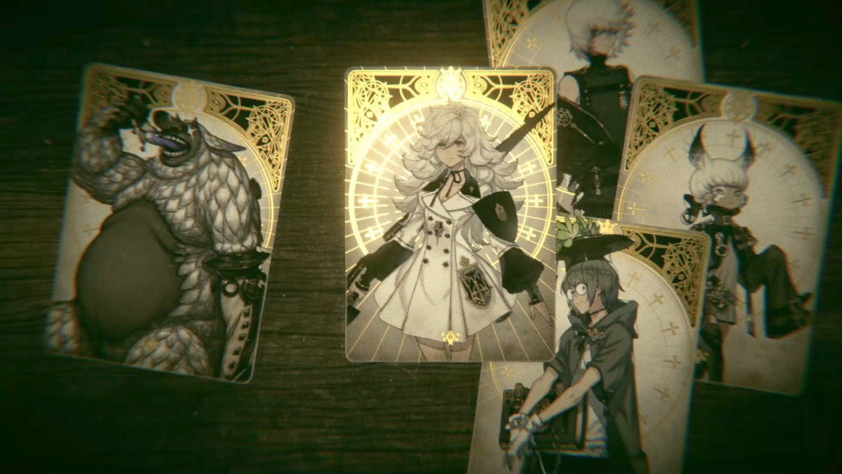
Den Ankündigungstrailer gibt es hier zu sehen: https://youtu.be/Sta3GwzCVkI
Voice of Cards: The Beasts of Burden entführt Spieler*innen in eine illustrierte Welt, die durch Karten abgebildet wird. Im dritten Teil der Voice of Cards-Reihe können Spieler*innen besiegte Monster in Karten einfangen, um sie anschließend als Skills im Kampf einzusetzen. Die Erzählung spielt in einer Welt, in der seit einem Jahrtausend der Hass zwischen Monstern und Menschen wütet. Hier verliert ein Mädchen ihr Zuhause und schwört Rache an Monstern. Sie verbündet sich mit einem geheimnisvollen Jungen und macht sich auf den Weg ins Ungewisse, um das Schicksal dieser zerrissenen Welt zu enträtseln.
Dieses einzigartige Spielerlebnis wird von den kreativen Talenten hinter den vorhergegangen Teilen der Voice of Cards-Reihe und den beliebten NieR®- und Drakengard®-Reihen zum Leben erweckt, darunter Creative Director YOKO TARO (Drakengard-Reihe, NieR-Reihe), Music Director Keiichi Okabe (Drakengard 3, NieR-Reihe) und Charakterdesigner Kimihiko Fujisaka (Drakengard-Reihe).
Fans von YOKO TARO können sich das Digital Deluxe Edition-Set* kaufen, welches das Spiel Voice of Cards: The Beasts of Burden und mehrere DLC-Gegenstände im Stil des preisgekrönten RPGs für Mobilgeräte NieR Re[in]carnation enthält, darunter:
- Gewänder der Käfiginsassen – Neue Designs für die Kleidung der Protagonistin und ihrer Mitstreiter**
- Handbuch-Muster – Ändert den Kartenrücken zum Design „Handbuch für Fortgeschrittene“**
- Mama-Spielfigur – Ändert die Figur des Spielers zum Design „Mama“
- Geschichtensammler-Würfel – Ändert die Würfel zu einem Design im Stil von Mama und Kurier**
- Sandkäfig-Kampfbrett – Ändert das Kampfbrett und die Juwelenbox zum Design „Sandkäfig“***
- Tisch der Erlösung – Ändert den Tisch zu einem Design im Stil eines Gacha-Bildschirms**
- Zyklusmelodie – Ändert die Musik zu einem Stück, das an die Geschichte des Mädchens und des Monsters erinnert**
- Pixelkunst-Set – Pixelkunstdesign für alle Illustrationen der Charaktere und Gegner**

* Die Gegenstände und das Spiel in diesem Set sind auch einzeln erhältlich. Bitte achte darauf, nichts doppelt zu kaufen.
** Das Design ändert sich in einigen Situationen nicht.
*** In diesem DLC sind keine Würfel enthalten.

Voice of Cards: The Beasts of Burden wird in digitaler Form ab dem 13. September 2022 für Nintendo Switch™, PlayStation®4 und über Steam® für PC erhältlich sein. Vorbestellungen auf Nintendo Switch™ und Steam® sind jetzt möglich. Spieler*innen, die das Spiel bis zum 3. Oktober 2022 kaufen, erhalten als Frühkaufboni** den DLC „Schwarz-goldene Spielfigur“, der ein glänzendes Eisendesign für die Spielfigur freischaltet, sowie den DLC „Abstraktes Bild eines Mädchens“, der ein Design mit der Heldin des Spiels für den Kartenrücken freischaltet.

* Das Design ändert sich in einigen Situationen nicht.
** Bonusgegenstände können zu einem späteren Zeitpunkt gratis angeboten werden oder zum Verkauf stehen.

Für weitere Informationen siehe: https://voiceofcards.square-enix-games.com/

Weiterführende Links:
Offizielle Website: https://voiceofcards.square-enix-games.com/
SQUARE ENIX auf Twitter: http://www.twitter.com/SquareEnix
SQUARE ENIX auf Facebook: http://www.facebook.com/SquareEnix
#VoiceofCards

Über Square Enix Ltd.
Square Enix Ltd., Teil der Geschäftseinheit Square Enix Europe, veröffentlicht und vertreibt in Europa und anderen PAL-Gebieten Unterhaltungsinhalte der Square Enix Group, zu der unter anderem SQUARE ENIX®, EIDOS® und TAITO® gehören. Darüber hinaus verfügt Square Enix Ltd. über ein weltweites Netzwerk an Entwicklungsstudios, wie z. B. Crystal Dynamics® und Eidos Montréal®. Die Square Enix Group kann mit einem beeindruckenden Portfolio an Markenrechten aufwarten, darunter: FINAL FANTASY®, das sich weltweit mehr als 164 Millionen Mal verkauft hat, DRAGON QUEST®, über 83 Millionen Mal verkauft, sowie TOMB RAIDER®, mit weltweit über 85 Millionen verkauften Einheiten, und dem legendären SPACE INVADERS®. Square Enix Ltd. ist eine in London ansässige, hundertprozentige Tochtergesellschaft von Square Enix Holdings Co., Ltd.

Weitere Informationen über Square Enix Ltd. finden Sie auf https://square-enix-games.com/de_DE.

# # #

Voice of Cards: The Beasts of Burden © 2022 SQUARE ENIX CO., LTD. All Rights Reserved.
DRAKENGARD, DRAGON QUEST, FINAL FANTASY, NIER, SPACE INVADERS, SQUARE ENIX, the SQUARE ENIX logo, and TAITO are registered trademarks or trademarks of the Square Enix group of companies. Nintendo Switch is a trademark of Nintendo. Steam is a registered trademark of Valve Corporation. "PlayStation”, “PS5”, and “PS4” are registered trademarks or trademarks of Sony Interactive Entertainment Inc. All other trademarks are properties of their respective owners.

